关于RT-Thread BSP制作的知识总结
说明：1. BSP制作硬件平台为STM32F405RGT6;
2.在git中下载使用RT-Thread的3.15版本，内部已经有1个STM32F405的BSP，可以作为制作参考；
3.制作务必参考官方提供的《STM32系列BSP制作教程》系列文档，路径如下：
rt-thread\bsp\stm32\docs。本文档目录架构按照《STM32系列BSP制作教程》操作步骤进行。
4.文中涉及menuconfig的界面操作时，注意界面左上角处的路径。

一、STM32CubeMx使用
STM32CubeMx主要是用来帮助我们生成一些外设的驱动。stm32 系列的BSP只利用了 CubeMX 工具生成的`stm32XXxx_hal_conf.h`和`stm32XXxx_hal_msp.c` 文件。在HAL库中， `stm32XXxx_hal_conf.h` 文件里提供的宏开关会决定 HAL 库将哪些外设驱动添加到工程中。而`stm32XXxx_hal_msp.c` 文件中则存放了在 CubeMX 工具中开启的外设驱动的配置代码。

1.1 外设设置
在STM32CubeMx中配置的外设基本参数，这些参数有些会体现在stm32f4xx_hal_msp.c源文件中，而stm32f4xx_hal_msp.c文件是我们工程中使用的，因此我们需要根据自己的实际情况如实配置涉及的参数。我们必须对驱动熟悉才能正确检查并配置外设参数。
实际上，我们在CubeMX中也可以修改引脚。如果默认的的引脚并不是我们实际使用的，那么我们直接在芯片图中找到实际引脚，然后右击点击复用即可。
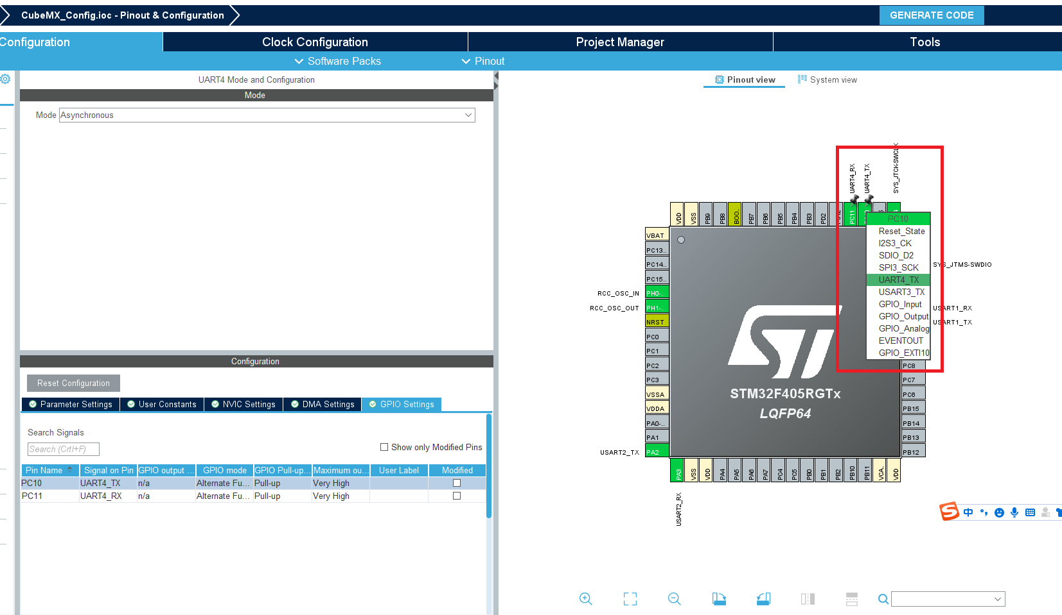
外设一般在源文件Src文件夹下的stm32f4xx_hal_msp.c（以f4为例）中；Inc文件夹下的stm32f4xx_hal_conf.h（以f4为例）文件包含STM32CubeMx时钟设置时的外部晶振及内部晶振大小，它其实是由STM32CubeMx生成的。

1.2 时钟配置
我们一般使用的是外部晶振，并通过PLLCLK来得到系统时钟，因此需要选择HSE和PLLCLK。选择按钮比较小，容易被忽略。
当我们配置的参数不合理时（比如超过了某个外设时钟最大值），CubeMx会以红色醒目的方式提醒我们有错误，并且在编译时候提出警告，因此，我们要即使修改自己的错误。
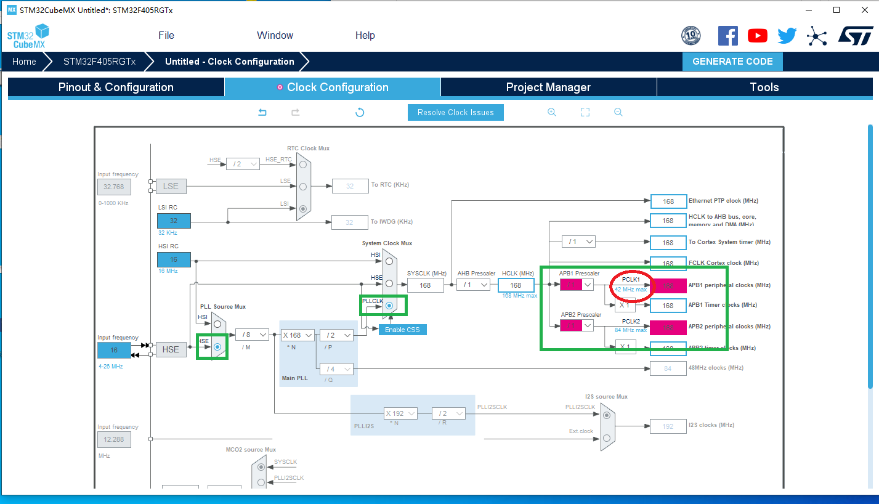

二、配置FLASH和RAM相关参数
board.h用来配置FLASH和RAM的相关参数，该文件配置的参数需要与文件夹linker_scripts下的链接文件相对应。linker_scripts文件下总共3个链接文件，实际我们只要修改自己对应的编译器的链接文件即可，比如 MDK 使用的链接脚本 为link.sct。注意iar 使用的 link.icf文件里面实质为FLASH和RAM的地址，不是大小。
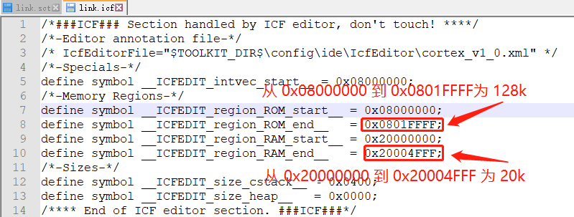
对于一般的SRAM（连续存储），严格按照RTT提供的教程《STM32系列BSP制作教程》修改即可。
对于SRAM的内存不连续存储的（比如：srm32f405RGT6，SRAM 为192KB（128+64），128K(0x2000 0000 - 0x2001 FFFF)， 64K (0x1000 0000 - 0x1000 FFFF），还是设置为主内存IRAM1的大小，以如下代码的从高地址向低地址的分配空间的方式为heap开辟空间。当然对应的链接文件和该处设置一致。而 IRAM2留给系统内存去使用。注意在keil软件里面勾选IRAM2.
/*
Note：The total size of SRAM is 192, but doesn't continue.
128K(0x2000 0000 - 0x2001 FFFF)
64K (0x1000 0000 - 0x1000 FFFF)
on the one hand Make sure you tick the IRAM2 in Keil tools
on the other hand we write IRAM1 size at here but not actual SRAM size.
if you input 192 the program will fly.
*/
#define STM32_SRAM1_SIZE (128)
#define STM32_SRAM1_END (0x20000000 + STM32_SRAM1_SIZE * 1024)
#if defined(__CC_ARM) || defined(__CLANG_ARM)
extern int Image$$RW_IRAM1$$ZI$$Limit;
#define HEAP_BEGIN (&Image$$RW_IRAM1$$ZI$$Limit)
#elif __ICCARM__
#pragma section="CSTACK"
#define HEAP_BEGIN (__segment_end("CSTACK"))
#else
extern int __bss_end;
#define HEAP_BEGIN (&__bss_end)
#endif

#define HEAP_END STM32_SRAM_END

三、menuconfig设置

3.1 开启Finsh组件
Finsh组件的开启需要内核设备对象、组件shell、匹配串口同时开启才能正常运行，注意内核设备对象的串口号要与开启的串口一致。
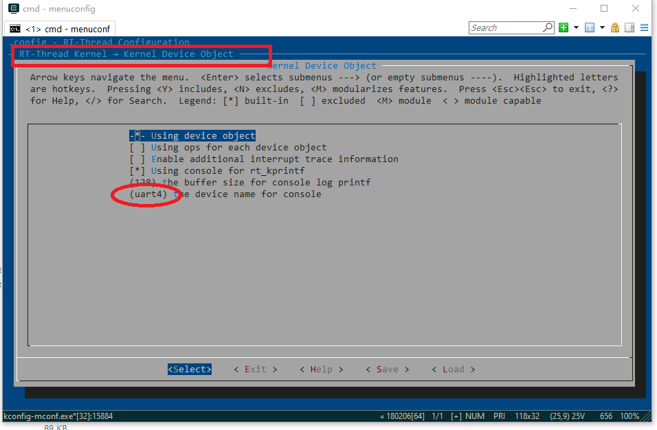
使用串口4
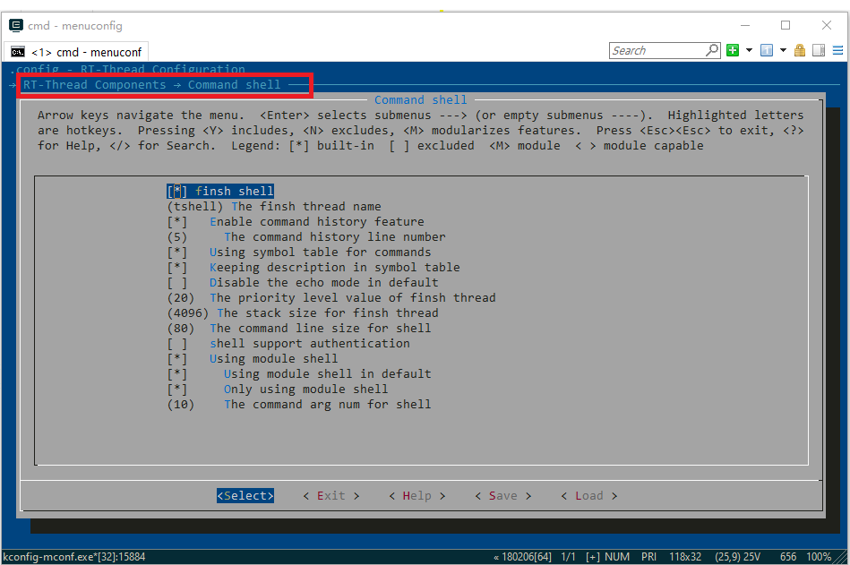
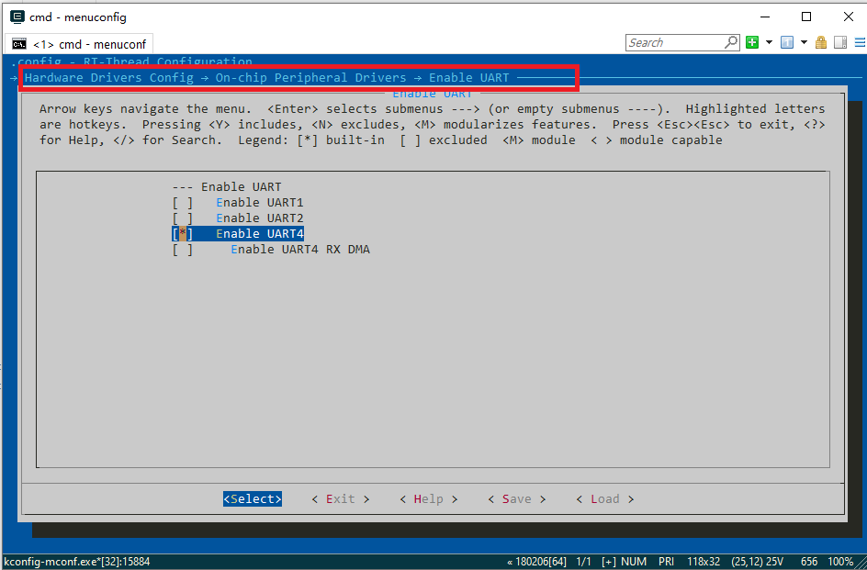
开启串口4

3.2 SIM7600驱动包
SIM7600是4G模块，它通过串口和MCU进行连接，通信形式是AT指令。
因此，在下载SIM7600软件包之前，还需要在组件中对AT指令进行配置，参考如下：
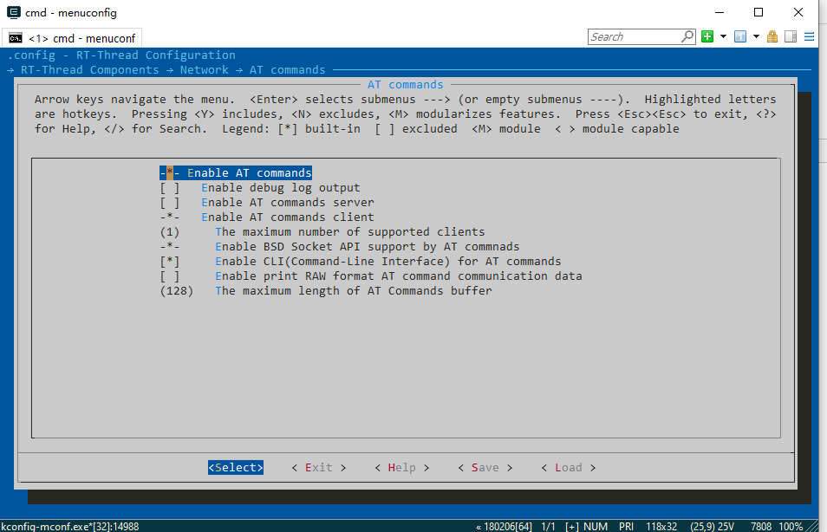
SIM7600驱动下载之前，需要根据板子原理图配置Power引脚、status引脚和通讯串口编号。
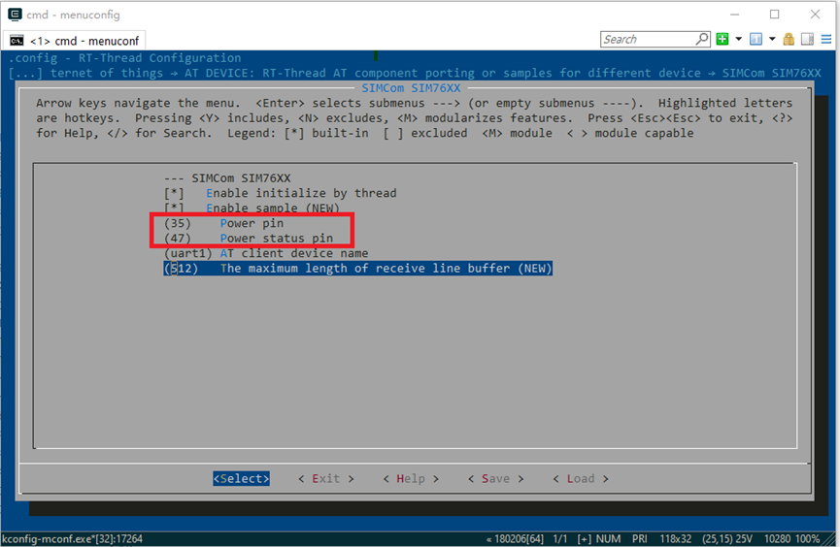
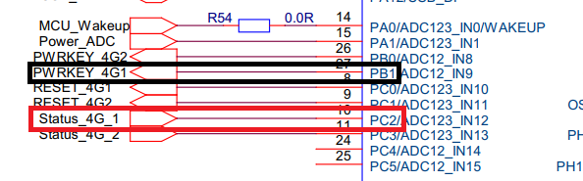
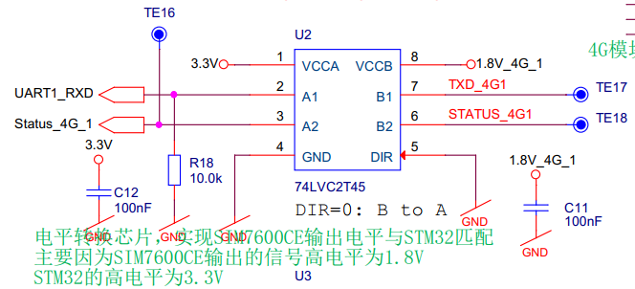
此处的power引脚和status引脚是指MCU端的引脚配置，但是并不是直接引脚编号，而是由RTT操作系统映射之后的pin编号，这种映射有点类似Linux的，可以参看文献RTT关于PIN设备描述。映射关系如下：
PA0 -> 0 PA15 -> 15
PB0 ->16 PB15 -> 31 PB1 -> 17(Power引脚)
PC0 -> 32 PC15 -> 47 PC2 -> 34(status引脚)
通讯串口需要和实际使用的串口保持一直，关键注意串口通讯的参数比如波特率等。事实上，STM32CubeMX生成的串口通讯参数，BSP中实际没有并使用，因此我们尝试修改STM32CubeMX中串口参数是没有作用的。那么修改串口正确的位置其实是在RTT操作系统硬件初始化的函数中，由于初始化函数里面默认是将所有的串口参数都配置成一样的，这样实际使用时需要根据不同的串口对参数进行配置。
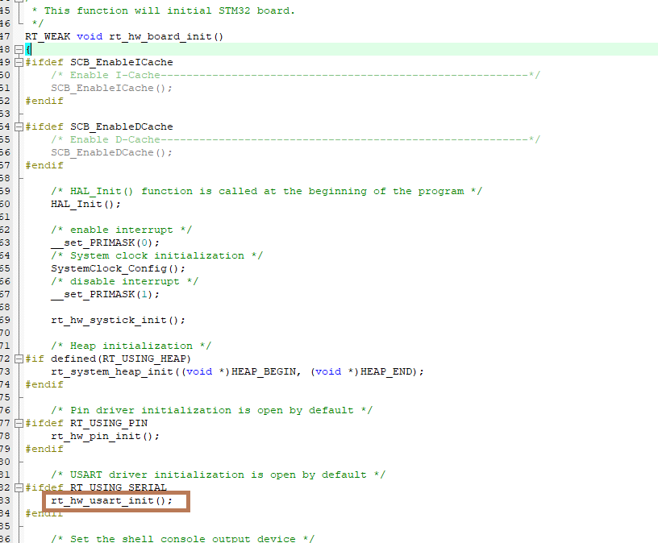
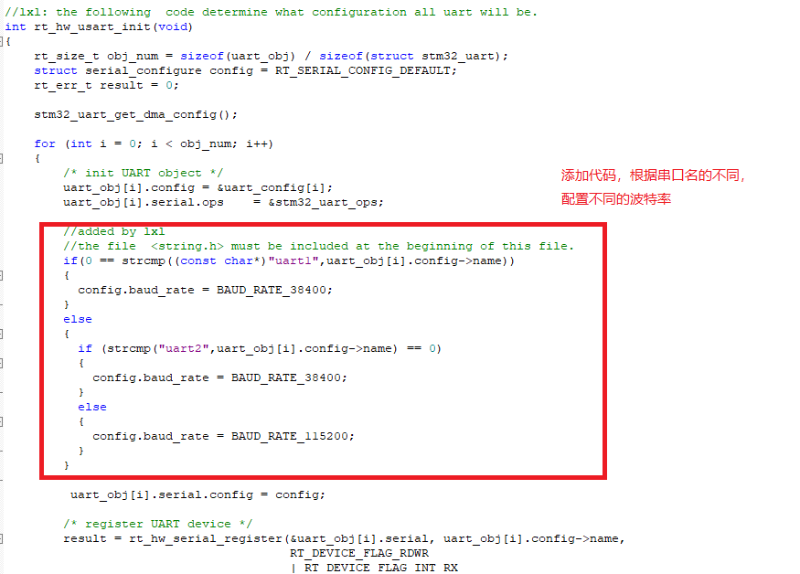
SIM7600串口通讯参数可以通过AT指令进行设置，具体参照《SIM7500_SIM7600 Series_AT Command Manual _V1.12》的3.12-3.14小节。
由于笔者的板子GSM没有注册网络，因此在实际调试过程中，在SIM7600的源码中暂时屏蔽掉了GSM。
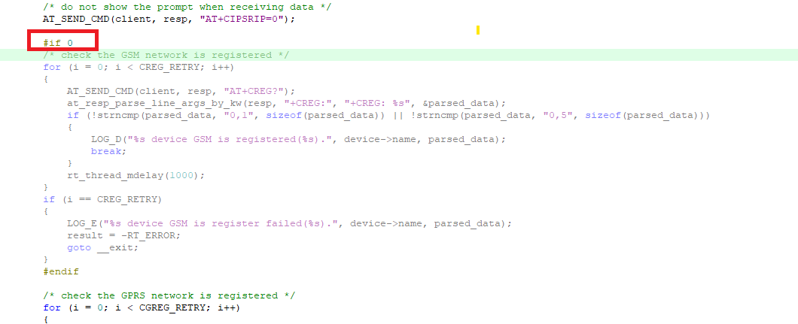
加载SIM7600驱动包后，软件自动增加线程，我们无须再建线程。
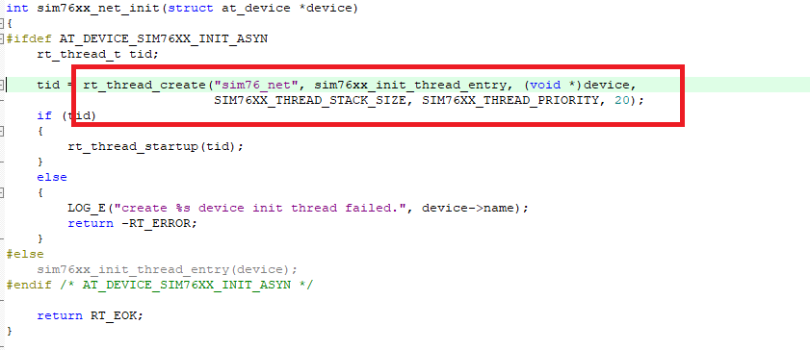

Q2: SIM7600如何启动？

四、外设驱动添加

4.1 外设驱动添加步骤
1）STM32CubeMX进行相关外设配置
2）修改 Kconfig 文件
强烈建议参考rt-thread\bsp\stm32\libraries\templates目录下的stm32xx_board_Kconfig文件，这里面基本的外设存在。我们在编写涉及的外设Kconfig时，如果对外设的宏定义名称及外设所包含的文件没有足够的把握，建议直接复制里面的源码。
Kconfig文件中外设涉及的宏定义的开启，最后结果在rtconfig.h中定义。这个宏定义其实直接决定了RTT编写的外设驱动是否被加入工程中。
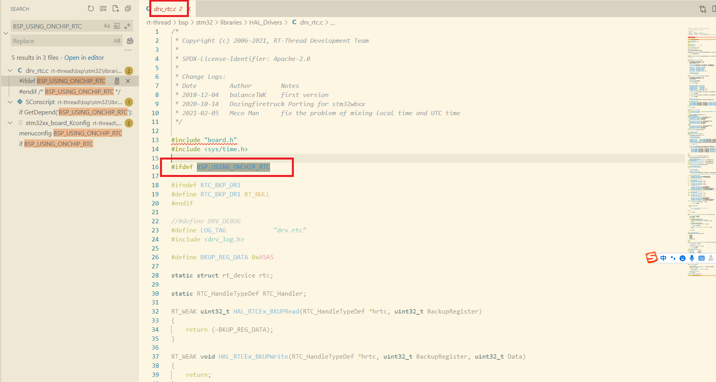
因此，宏定义的名称不能随意命名，必须在准备添加外设的源文件里面寻找。这些外设源文件目录为：\rt-thread\bsp\stm32\libraries\HAL_Drivers
当然，对于某些外设而言，依赖的文件比较多。仅仅开启/定义一个宏定义不够，此时就比较麻烦。这也就是建议直接复制stm32xx_board_Kconfig文件的原因。
3）编译修改和调试
主要对MDK编译提示的错误修改即可，一般都是手动添加必要函数或者变量定义。

4.2 RTC外设
本小节详细说明RTC外设添加及Kconfig文件中宏定义的作用，其他外设的添加可以参考理解。
RTC外设是单独时钟源，一般选择32.768KHz的外部时钟，因此我们需要在RCC中开启LSE时钟。RTC时钟源开启后，不要立马在Clock Configure界面去配置RTC时钟，需要首先在Timers/RTC中激活时钟源，否则，Clock Configure界面无法配置RTC时钟。
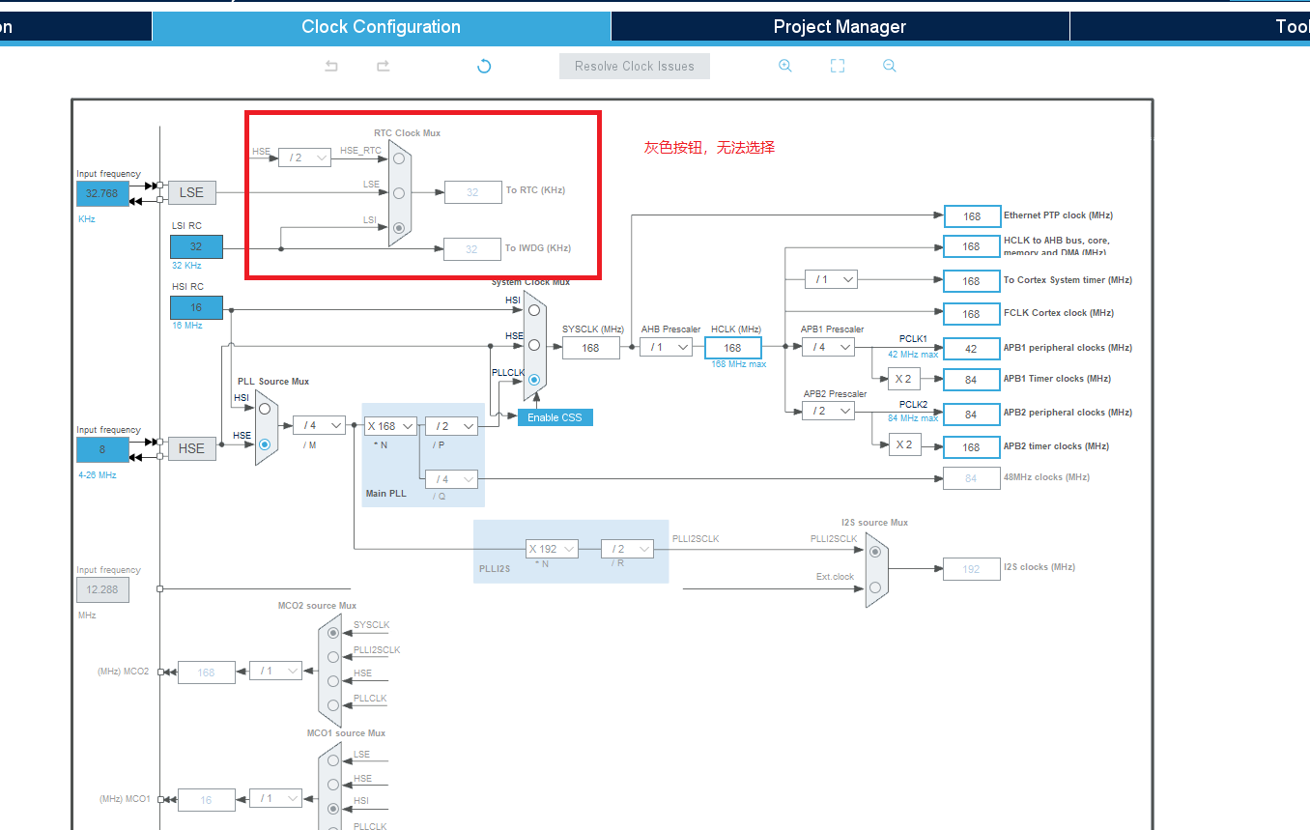
不能配置LSE
根据参考文献中的《STM32CubeMX系列教程13:实时时钟(RTC)》配置RTC的参数后，最后再去配置时钟源。
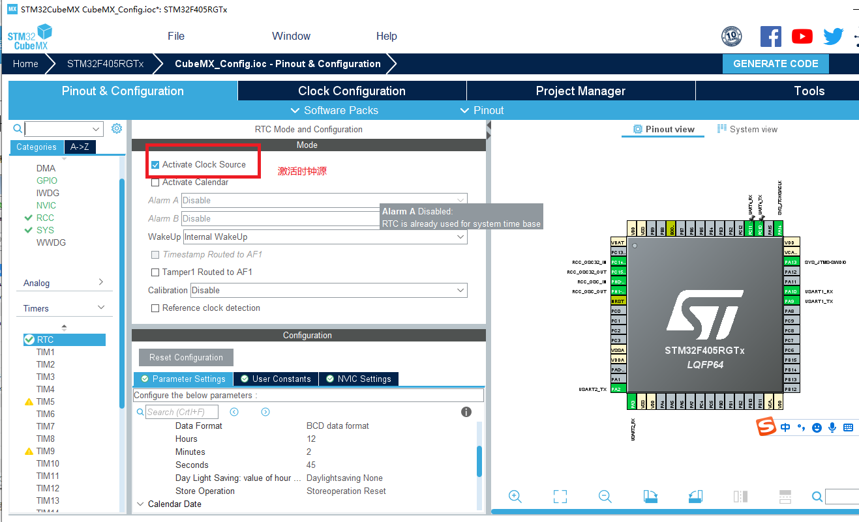
RTC的Kconfig文件中的编码如下:
menuconfig BSP_USING_ONCHIP_RTC
bool "Enable RTC"
select RT_USING_RTC
select RT_USING_LIBC
default n
if BSP_USING_ONCHIP_RTC
choice
prompt "Select clock source"
default BSP_RTC_USING_LSE

config BSP_RTC_USING_LSE
bool "RTC USING LSE"

config BSP_RTC_USING_LSI
bool "RTC USING LSI"
endchoice
endif
关于其中的宏定义描述如下：
BSP_USING_ONCHIP_RTC：该宏定义将把RTT的设备底层驱动drv_rtc.c加载进工程中。我们在MDK编译时首先需要查看该外设驱动有没有加进工程中。

宏定义BSP_USING_ONCHIP_RTC命名来源
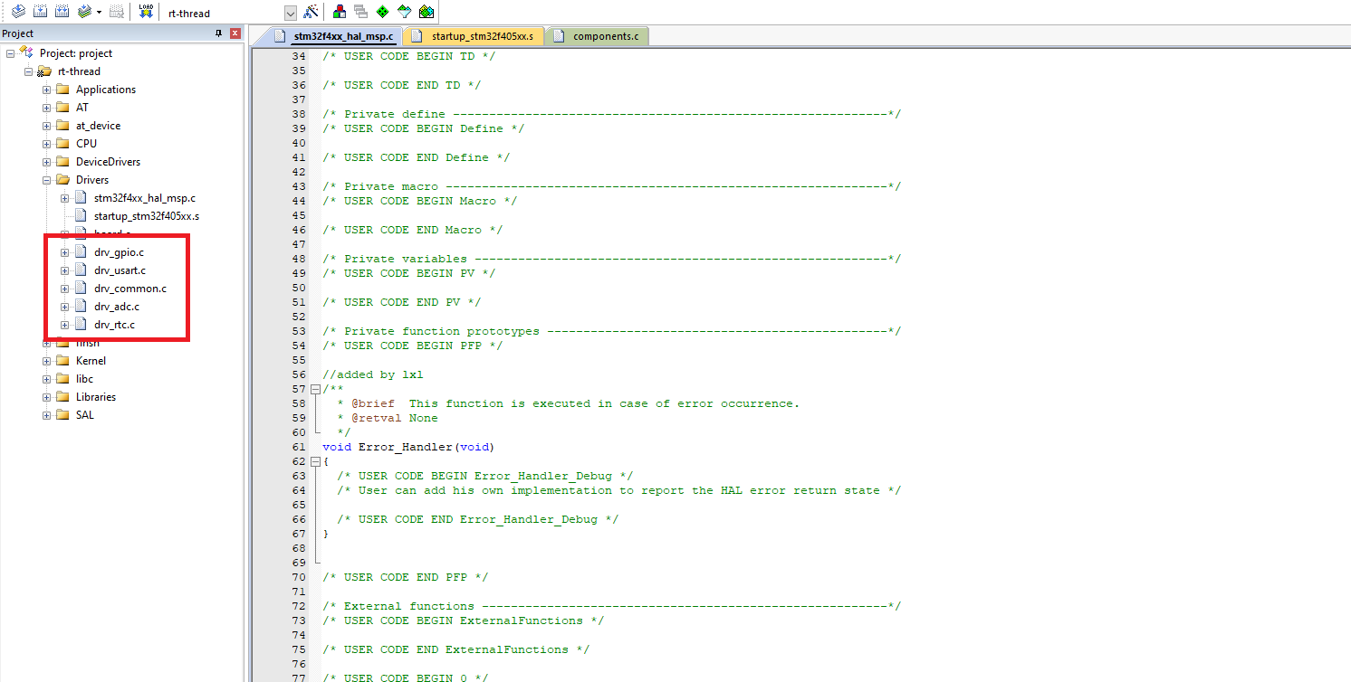
工程中已加载外设底层驱动
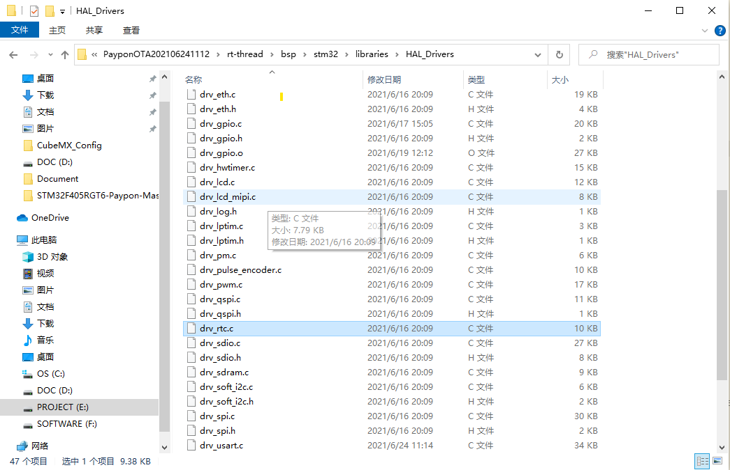
其他外设底层驱动
RT_USING_RTC：这个主要是将STM32官方提供的固件库加载进咱们的工程。STM32F4xx_HAL_Driver/Src/stm32f4xx_hal_rtc.c

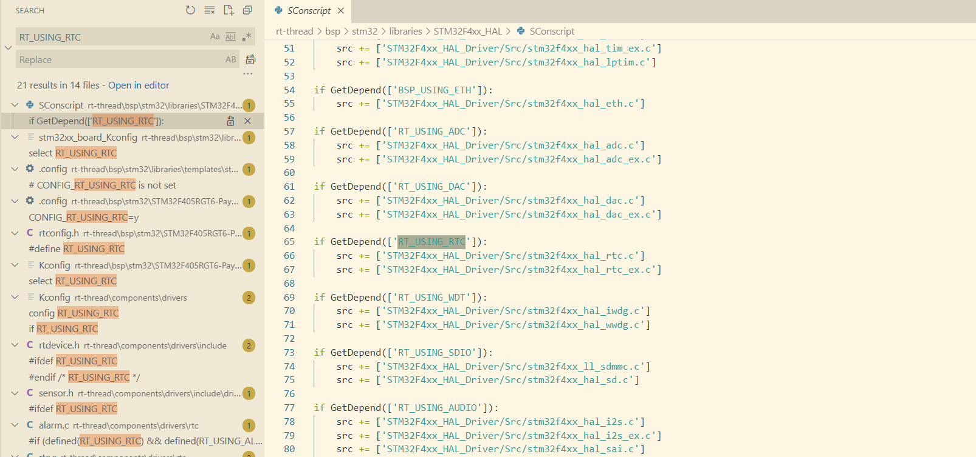
RT_USING_LIBC：这个主要是因为RTT系统使用RTC时使用了C标准库中的API。
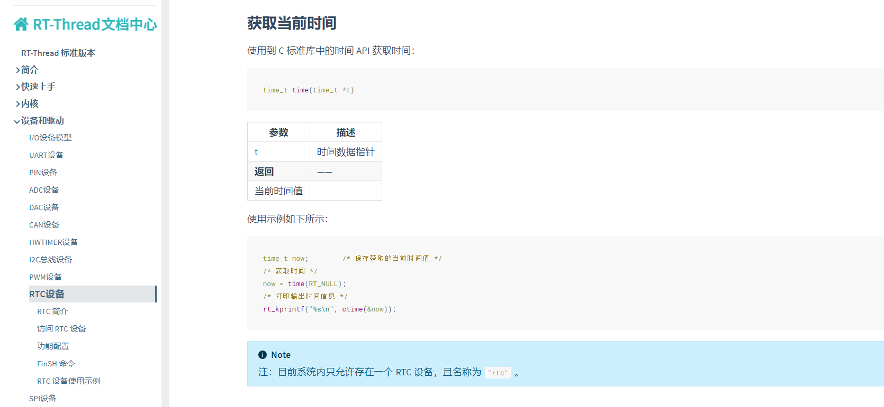
【问题提出】
在调试RTC时，提示RTC注册失败，但奇怪的是RTC仍旧在正常使用。
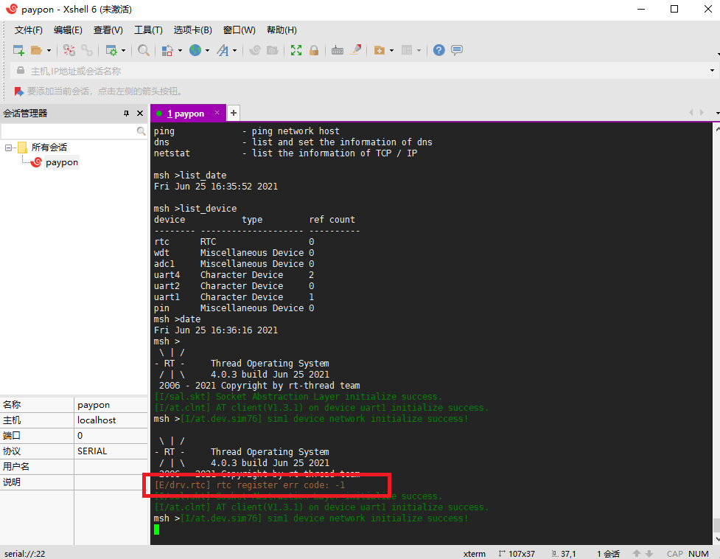
【原因定位】
通过跟踪代码，我们发现程序在函数rt_device_register中的rt_device_find处出现错误。既在设备列表中发现了“rtc”，因此不能重复注册。
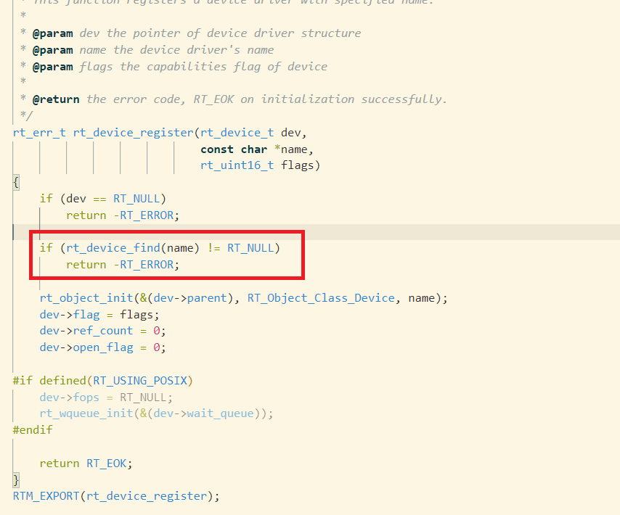
那么，是什么导致“rtc”被注册了。通过在程序中添加日志，我们发现rt_device_register被调用了2次。一次是被源文件soft_rtc.c调用。
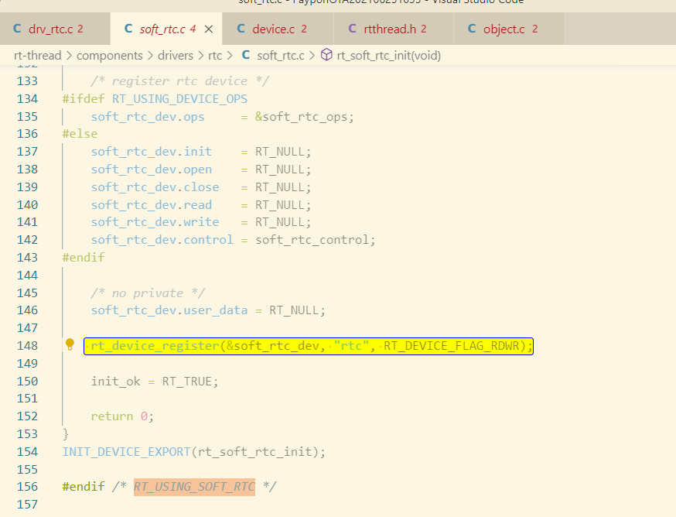
soft_rtc.c提前注册了”rtc”，而soft_rtc.c是由宏RT_USING_SOFT_RTC引入的。
【问题解决】
关闭掉软件模拟RTC功能即可。
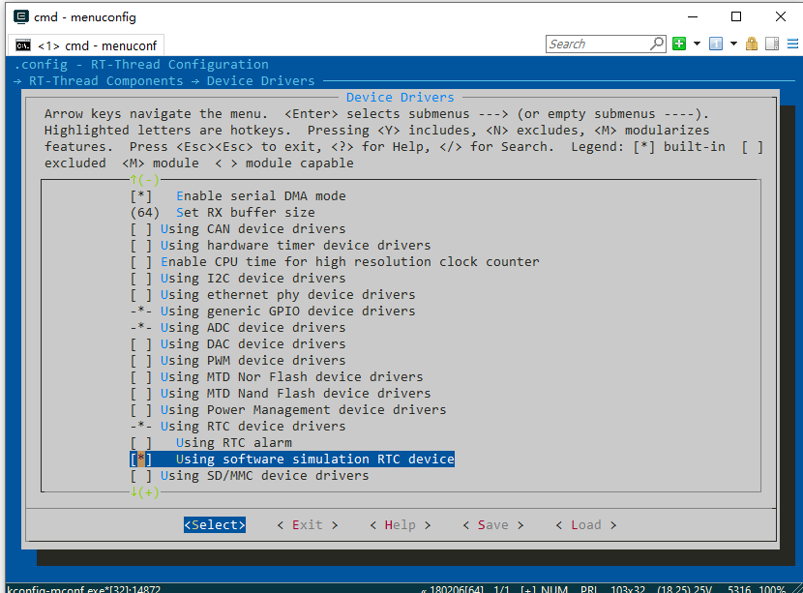

4.3 ADC1外设
根据原理图，确认ADC1的实际使用的输入引脚为PA1->ADC1_IN1。
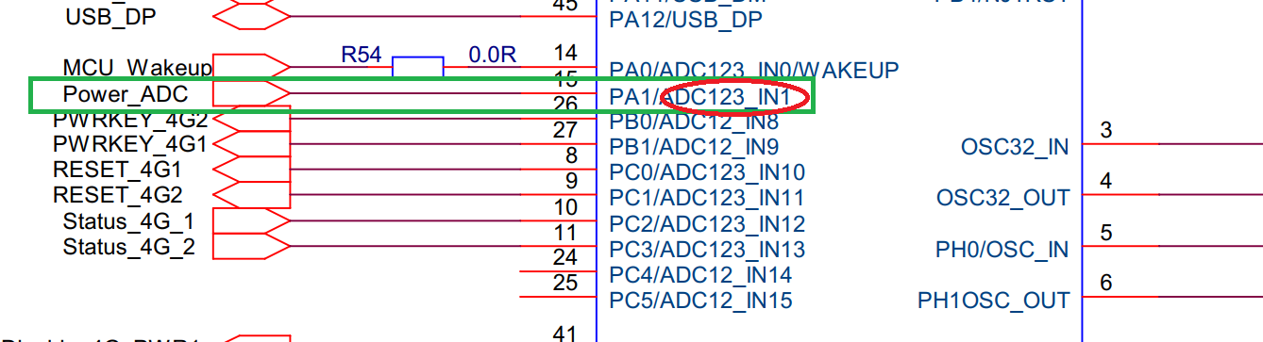
ADC1是挂接在APB2(高速外设)上的设备，需要根据自己的实际情况如实配置涉及的参数即可。
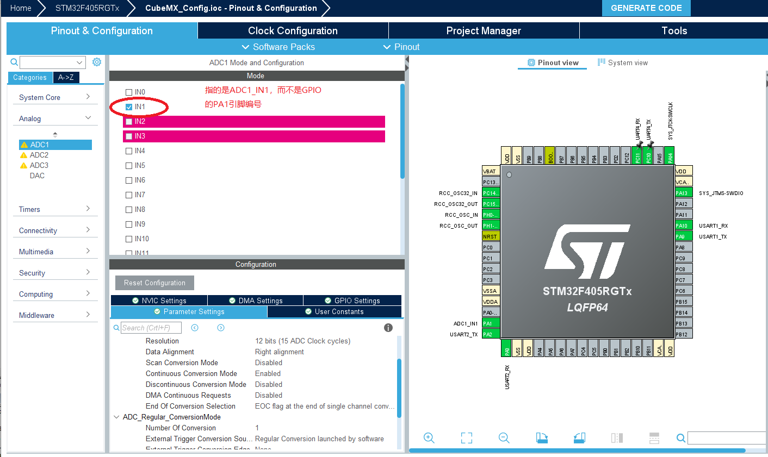
Kconfig文件直接复制stm32xx_board_Kconfig里面的即可。
生成MDK后编译可能有错误提示：stm32f4xx_hal_msp.c文件中hdma_adc1 和 Error_Handler未定义，参考注意事项。

4.4 IWDG外设
RT-Thread提供的看门狗外设为独立看门狗，暂不支持窗口看门狗。
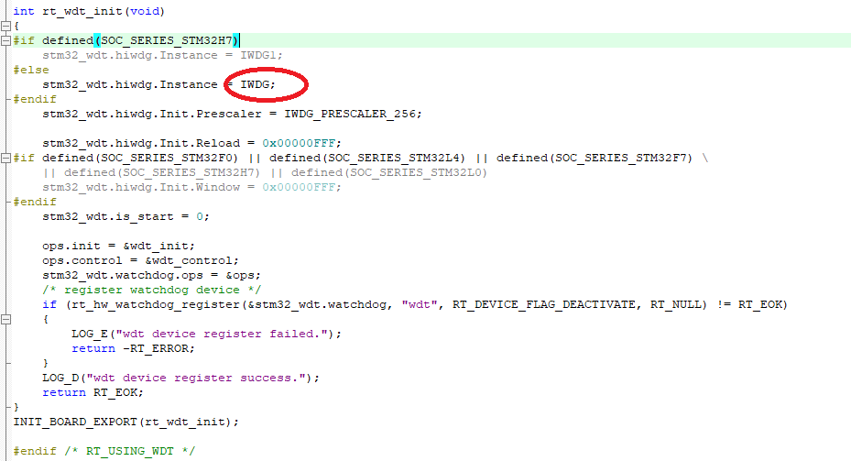
测试IWDG的效果可以直接复制RT-Thread提供的Demo，不需要在main函数中调用。
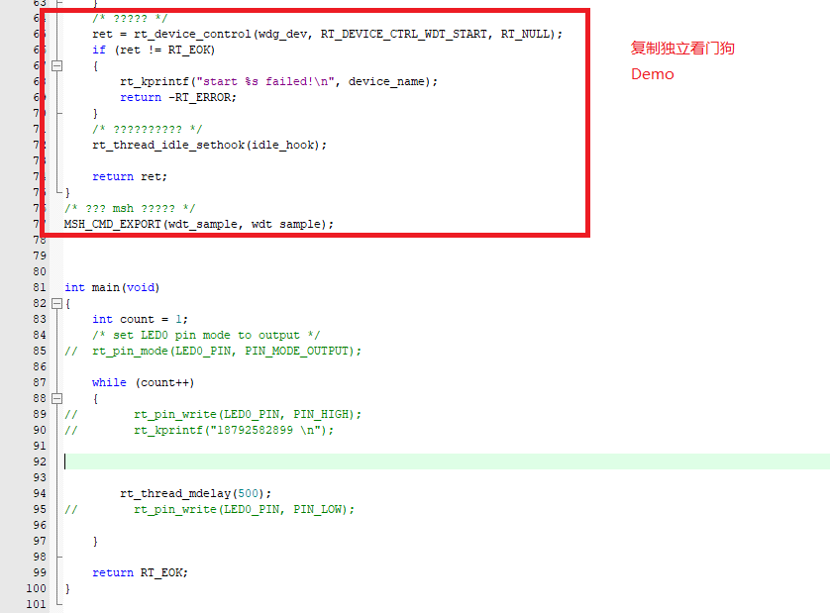

四、BSP裁剪
略

五、注意事项
1.除stm32f4xx_hal_msp.c外，我们手动在MDK工程中修改添加的代码内容，不会由于scons –target=mdk5重新生成而覆盖；
2.每次使用scons –target=mdk5重新生成工程时，唯一刷新的是stm32f4xx_hal_msp.c文件。因此，我们可能在添加某些外设后，编译可能有错误提示：stm32f4xx_hal_msp.c文件中hdma_adc1 和 Error_Handler未定义。这是因为它们是在STM32CubeMx生成的工程main函数定义的，而我们实际的工程并不使用这个main因此提示错误。我们只要在stm32f4xx_hal_msp.c文件手动添加它们即可。
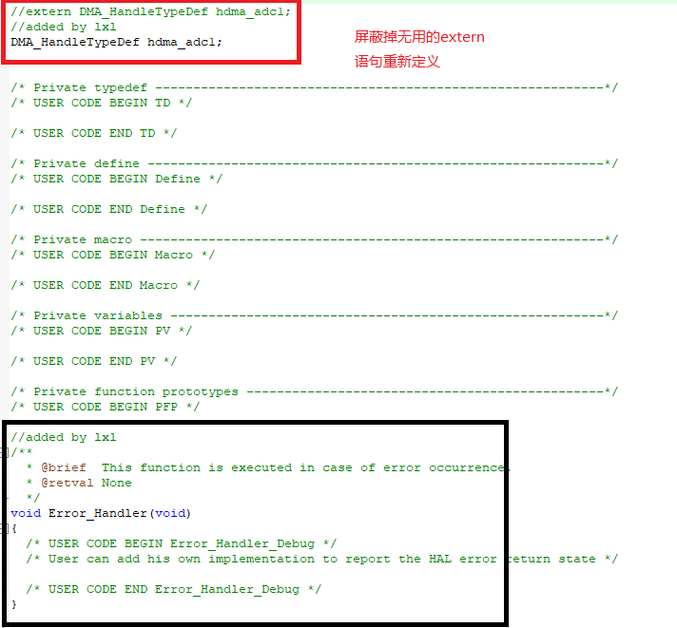
3.使用STM32CubeMX时，建议先配置外设基本参数后进行时钟配置。比如配置RTC时，有时出现时钟源无法配置的情况；

六、参考文献

5.1 网络资源
1）stm32CubeMX如何自定义串口引脚
https://jingyan.baidu.com/article/b0b63dbf2ba5254a483070d9.html
2）PIN 设备
https://www.rt-thread.org/document/site/#/rt-thread-version/rt-thread-standard/programming-manual/device/pin/pin
3）STM32CubeMX系列教程13:实时时钟(RTC)
https://www.waveshare.net/study/article-652-1.html
4）RT-Thread文档中心
https://www.rt-thread.org/document/site/#/rt-thread-version/rt-thread-standard/programming-manual/device/watchdog/watchdog

5.2 书籍

